Муниципальное образовательное учреждение
Верещагинская средняя общеобразовательная школа № 121

Портфолио

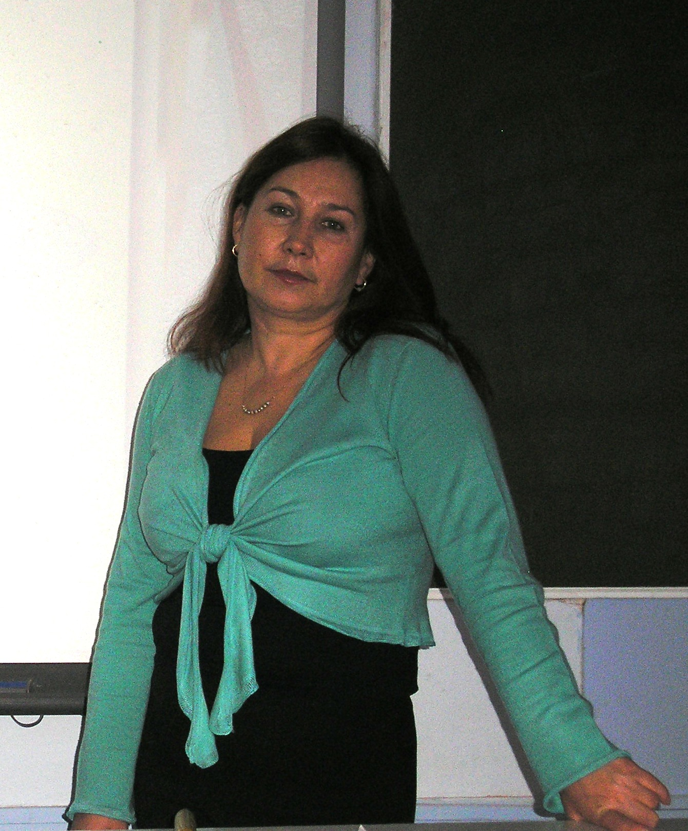

Куклиной Елизаветы Юрьевны

Начато 2008 г.

1. Личные данные

1.1. | Фамилия | Куклина
1.2. | Имя | Елизавета
1.3. | Отчество | Юрьевна
1.4. | Должность, по которой аттестуется работник | учитель начальных классов
1.5. | Место работы (полное название) | Верещагинская средняя общеобразовательная школа № 121
1.6. | Населенный пункт (район) | г. Верещагино
1.7. | Стаж (педагогический) | 31 лет
1.8. | Стаж в данной должности (заполняется для административных работников)
1.8. | Стаж по специальности (заполняется для логопедов, психологов, дефектологов, концермейстеров)
1.9. | Образование | н/высшее
1.10. | Категория (имеющаяся) | первая
1.11. | Курсы повышения квалификации (не менее 72 часов за последние 5 лет) (подтверждаются копиями удостоверений) | «Обновление содержания и методики преподавания учебных дисциплин в начальной школе»,  13.10.08.-08.04.09., 96 ч.
1.12. | Награды  (подтверждаются копиями удостоверений)

2. Участие в методической работе

2.1. руководство методическим объединением
название (предмет) | уровень (образовательное учреждение, район, город) | сроки руководства | Баллы  (до 10 баллов)  (заполняет эксперт)

2.2. руководство проблемными группами, временными творческими коллективами и др.
название | уровень (образовательное учреждение, район, город, край) | сроки руководства | Баллы  (до 10 баллов)  (заполняет эксперт)

3. Распространение педагогического (управленческого) опыта

3.1. Проведенные открытые уроки, занятия, мероприятия
тема | уровень (образовательное учреждение, район, город, край, Россия и т.д.) | дата | Баллы  (до 10 баллов)  (заполняет эксперт)
«Использование современных педагогических технологий». | ОУ | 2005-2006
«Использование современных педагогических технологий». | район | 2004-2005
«Системное формирование общеучебных умений и навыков младших школьников». | район | 2008-2009
«Личностно-ориентированное обучение. Компетентностный подход». | ОУ | 2009

3.2. Проведенные семинары
(копии документов, свидетельствующих об участии в семинарах прилагаются)
тема | уровень (образовательное учреждение, район, город, край, Россия и т.д.) | дата | Баллы  (до 10 баллов)  (заполняет эксперт)
«Личностно-ориентированное обучение. Компетентностный подход». | ОУ | 2008-2009

3.3. Выступления на конференциях
(копии документов, свидетельствующих об участии в конференциях прилагаются)
Название, тема выступления | уровень (образовательное учреждение, район, город, край, Россия и т.д.) | дата | Баллы  (до 10 баллов)  (заполняет эксперт)
«Использование технологии развития критического мышления». | ОУ | 2007-2008

3.4. Результаты участия в конкурсах ((профессионального мастерства, методических, дидактических и т.п.)
(копии документов, подтверждающих результат участия в конкурсах прилагаются)
название конкурса, результат | уровень (образовательное учреждение, район, город, край, Россия и т.д.) | дата | Баллы  (до 10 баллов)  (заполняет эксперт)

3.5. Публикации
(копии документов, свидетельствующих о наличии публикаций прилагаются)
тема | уровень (образовательное учреждение, район, город, край, Россия и т.д.) | дата | Баллы  (до 10 баллов)  (заполняет эксперт)

3.6. Организация предметно-развивающей среды
* для работников ДОУ
 | Темы, названия проектов | Баллы  (до 10 баллов)  (заполняет эксперт)
Разработка методических материалов (конспекты, сценарии, рекомендации, проекты и т.д.)
Изготовление дидактических пособий (развивающие игры, раздаточный материал, модели, схемы)
Изготовление наглядного материала (демонстрационные плакаты, ширмы-передвижки, иллюстрации)
Другое

3.7. Другое
Вид мероприятия | тема, название | уровень (образовательное учреждение, район, город, край, Россия и т.д.) | дата | Баллы  (до 10 баллов)  (заполняет эксперт)
Круглый стол | «Использование технологии развития критического мышления» | ОУ | 2009
ШМО | «Организация самоконтроля на уроках в начальной школе». | ОУ | 2006-2007

4. Участие в проектах, социально-образовательных инициативах
(копии документов, подтверждающих результат участия прилагаются)
Название, результат | уровень (образовательное учреждение, район, город, край, Россия и т.д.) | дата | Баллы  (до 10 баллов)  (заполняет эксперт)

5. Внеклассная работа по предмету
Вид деятельности (кружки, секции, мероприятия и т.д.) | тема, название, дата | уровень (образовательное учреждение, район, город, край, Россия и т.д.) | Результат (если есть) | Баллы  (до 10 баллов)  (заполняет эксперт)
Неделя русского языка и литературы | Интеллектуальная игра «Великий и могучий». | ОУ
Неделя математики | Интеллектуальная игра «Красивый язык сухих цифр». | ОУ
Неделя окружающего мира | Брейн-ринг «По морям, по волнам». | ОУ
Неделя физкультуры | Турнир «Герои спорта». | ОУ

6. Деятельность классного руководителя
 | Сведения  (заполняет аттестуемый) | Баллы  (до 10 баллов)  (заполняет эксперт)
Процент посещаемости | 100%
Количество детей, совершивших правонарушения, преступления | -

7. Результаты учащихся, воспитанников

7.1. Качество образования (за последние 5 лет)
*результаты ЕГЭ, ЕМТ и др.
Учебный год | Качество образования | Баллы  (до 20 баллов)  (заполняет эксперт)
2005 – 2006 уч.год | 45%
2006 – 2007 уч.год | 53%
2007 – 2008 уч.год | 64%

*результаты педагогической диагностики /для работников ДОУ/
Учебный год | Уровень освоения программы детского сада (%) | Баллы  (до 20 баллов)  (заполняет эксперт)

7.2. Участие в научно-практических конференциях
(копии документов, свидетельствующих об участии в конференциях прилагаются)
название, тема выступления | уровень (образовательное учреждение, район, город, край, Россия и т.д.) | дата | Баллы  (до 10 баллов)  (заполняет эксперт)

7.3. Результаты участия в конкурсах
(копии документов, подтверждающих результат участия в конкурсах прилагаются)
название конкурса | уровень (образовательное учреждение, район, город, край, Россия и т.д.) | Результат | дата | Баллы  (до 10 баллов)  (заполняет эксперт)
«Русский медвежонок» | край | участие | 2007
«Филологический молодежный чемпионат» | край | участие | 2007
«Кенгуру» | край | участие | 2007
«Почемучка» | край | 3 место | 2007
«Информашка» | край | 2 место | 2007

7.4. Результаты участия в олимпиадах
(копии документов, подтверждающих результат участия в олимпиадах прилагаются)
название (предмет) | уровень (образовательное учреждение, район, город, край, Россия и т.д.) | Результат | дата | Баллы  (до 10 баллов)  (заполняет эксперт)
математика | ОУ | 1 место | 2008-2009
русский язык | ОУ | участие | 2008-2009

7.5. Другое
 | Сведения  (заполняет аттестуемый) | Баллы  (до 10 баллов)  (заполняет эксперт)
Вид мероприятия | Спортивные состязания  (1 место).
уровень (образовательное учреждение, район, город, край) | ОУ
название | «Мама, папа и я спортивная семья»
тема выступления (если есть)
дата | 2008-2009
Вид мероприятия
уровень (образовательное учреждение, район, город, край)
название
тема выступления (если есть)
дата

